**Домашнее задание по теме “Flexbox-модель”**

Из макета, доступного по ссылке <https://www.figma.com/file/8HVnE4hRjrNE5qDBE3YheN/Flexbox-Page?node-id=1%3A9>, нужно сверстать футер немного добавить верстку меню в хедере.

Основу для верстки вы найдете в архиве с домашним заданием.

Используя свойства модели Flexbox:

1. Добавьте стили для колонок в футере
2. Добавьте иконки соцсетей в первой колонке. Учтите, что это ссылки на соцсети. SVG-изображения вы найдете в папке img
3. Добавьте иконки в ссылки в хедере.



1. Добавьте отступы для заголовка страницы и “хлебных крошек”, а также установите нужный размер шрифта

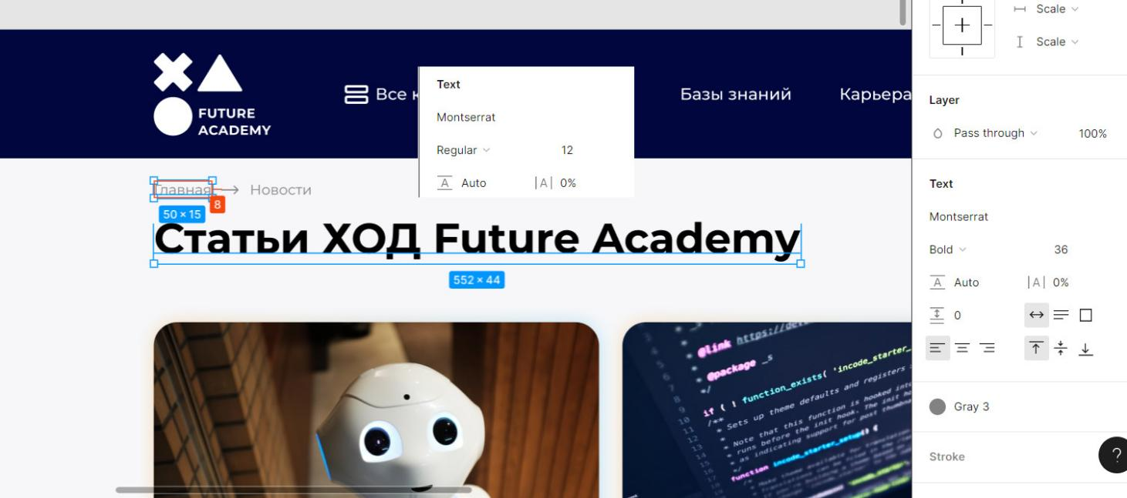

С помощью свойств для шрифта и текста, а также box-модели:

1. Отформатируйте заголовки в футере
2. Обратите внимание на отступы между элементами
3. Задайте стили для разных элементов в в первой колонке

Скриншот без сетки

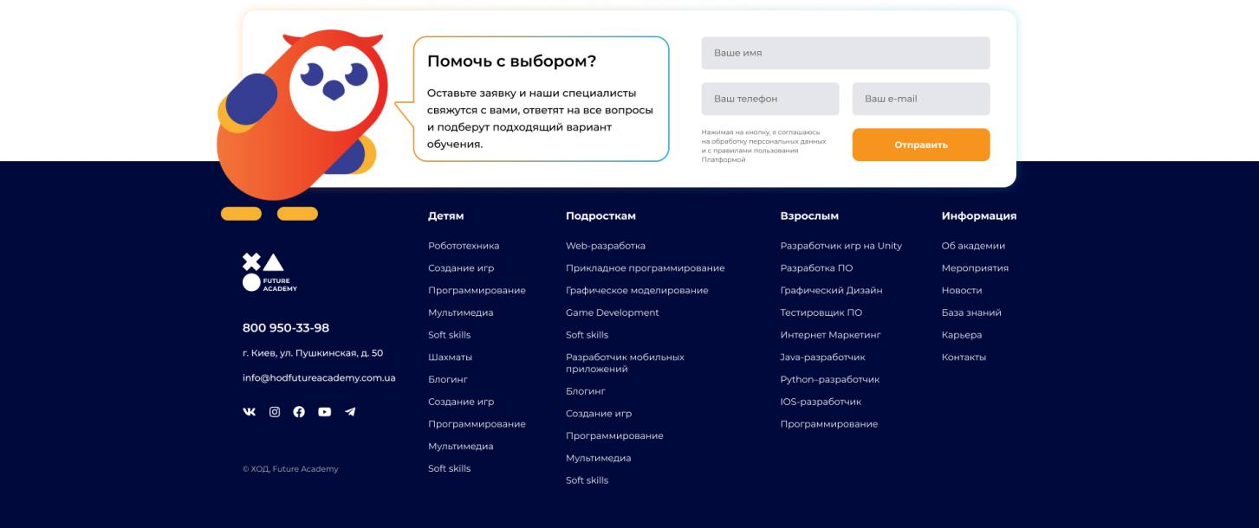

Скриншот с включенной сеткой

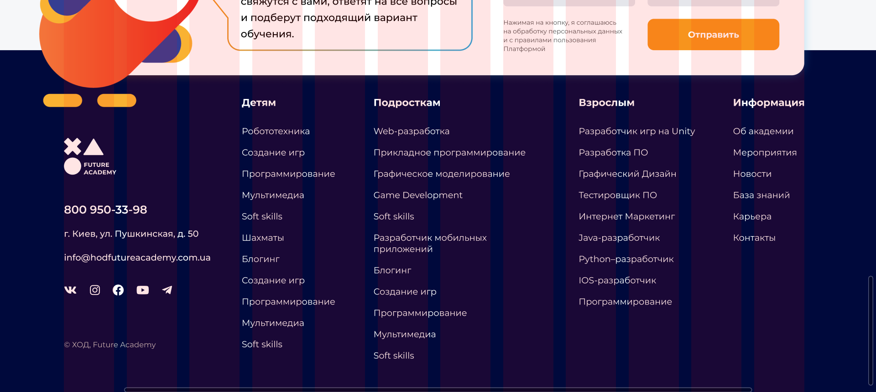

Отступы и настройки шрифтов

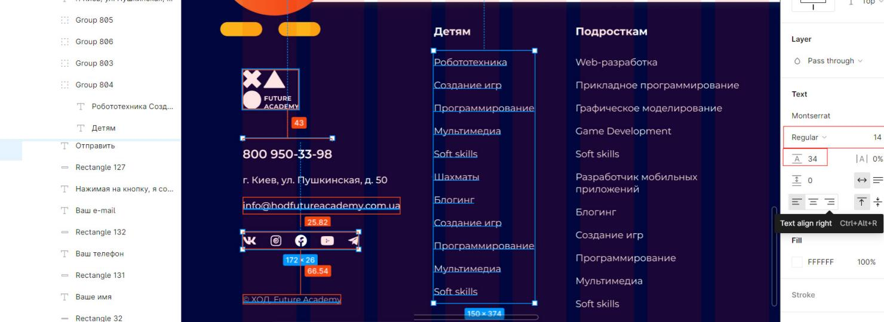

Увеличенные изображения можно посмотреть в папке с ДЗ.